Activité Introduction

1. Poser la division 326 ÷ 5.
2. 326 est-il dans la table de 5 ? Pourquoi ?
3. Comment sait-on qu'un nombre est dans la table de 5 ?
4. Compléter le *critère de divisibilité* suivant :  
   «*Un nombres est divisible par 5 si son chiffre des unités est …. ou .....*»
5. Connais-tu le critère de divisibilité par 3 ?

# I – Tableaux :

Une division euclidienne est une division ou l'on ne parle que d'entier. Elle fait intervenir quatre nombres : le **dividende**, le **diviseur**, le **quotient** et le **reste**

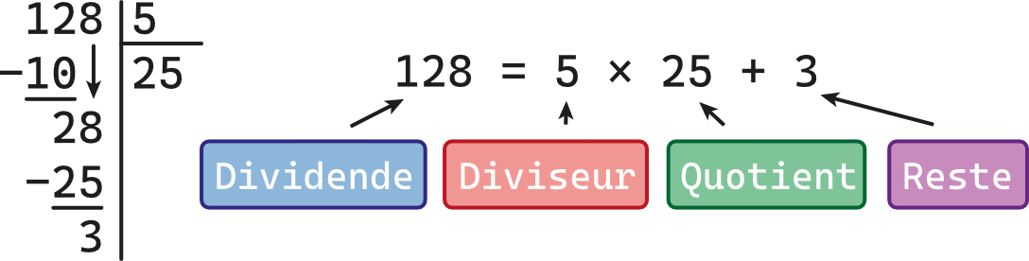

Avec **Reste** < **Diviseur**

Lorsque le reste de la division euclidienne est **nul** on dit alors que le **dividende** est un multiple du **diviseur**. On dit aussi que le **dividende** est divisible par le **diviseur**.

**Exemple :**

* $36 = 3×12+0$ donc 36 est un multiple de 3 (et de 12).
* $42 = 6×7+0$ donc 42 est divisible par 6 (et par 7).

# II – Critères de divisibilités :

Un nombre est **divisible par 2** lorsque son chiffre des unités est 0, 2, 4, 6 ou 8.

Un nombre est **divisible par 5** lorsque son chiffre des unités est 0 ou 5.

Un nombre est **divisible par 10** lorsque son chiffre des unités est 0.

**Exemple :**

* 240 est divisible par 2, 5 et 10.

Un nombre est **divisible par 3** lorsque la somme de ses chiffres est divisible par 3.

Un nombre est **divisible par 9** lorsque la somme de ses chiffres est divisible par 9.

**Exemple :**

* 7 293 138 → $7+2+9+3+1+3+8=33$ qui est divisible par 3 ($3×11$) donc 7 293 138 est divisible par 3.
* 240 111 → $2+4+0+1+1+1=9$ qui est divisible par 9 et 3 donc 240 111 est divisible par 9 et 3.

Remarque :

* Un nombre divisible par 9 est toujours divisible par 3.